Alzamiento popular y presiones políticas derriban gobernador
Jesús Dávila
25/07/2019
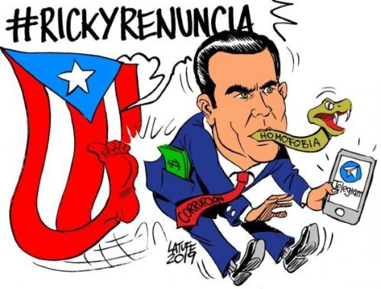
Caricatura: Carlos Latuff

San Juan, 25 de julio de 2019 (NCM) – Con multitudes bailando y ondeando la bandera nacional puertorriqueña, caravanas y fuegos artificiales el pueblo celebró esta madrugada la renuncia del gobernador Ricardo Rosselló, luego de semanas de protestas, enfrentamientos con la policía antimotines y presiones de sectores económicos y políticos de Puerto Rico y Estados Unidos.

El evento ha ocurrido ochenta años después de la destitución, en 1939, del gobernador Blanton Winship, contra quien el congresista Vito Marcantonio presentó acusaciones por corrupción y persecución sangrienta de los nacionalistas dirigidos por Pedro Albizú Campos.

Entonces, como ahora, Puerto Rico se encontraba sometido a condiciones de dictadura por parte de EEUU. En aquella ocasión, la destitución del gobernador fue parte del preámbulo de reformas con las que Washington implantó el régimen autonómico denominado Estado Libre Asociado, con el que se neutralizó por decenios la rebeldía independentista a la condición colonial.

Esta vez, sin embargo, la posición expresa de la Casa Blanca es que, en lugar de nuevas reformas autonómicas, lo que hace falta ahora son medidas de control más fuertes.

De hecho, el gobernador Rosselló -quien renunció al filo de la medianoche efectivo el día dos del próximo mes de agosto- ha tenido un gobierno con prerrogativas muy menguadas, pues desde 2016 Washington invalidó las reformas autonómicas e impuso una junta de control para regir esta colonia,

El último capítulo del infortunado gobierno de Rosselló comenzó el pasado 24 de junio, justo cuando se produjo en el Comité de Descolonización de las Naciones Unidas un consenso avalado por más de la mitad de los países del mundo en favor de la independencia para Puerto Rico. Ese mismo día Rosselló destituyó a su secretario de Hacienda por desleal, debido a que informó públicamente que en su agencia operaba una red de funcionarios corruptos afiliados al oficialista Partido Nuevo Progresista y que estaba cooperando con el Buró Federal de Investigaciones (FBI).

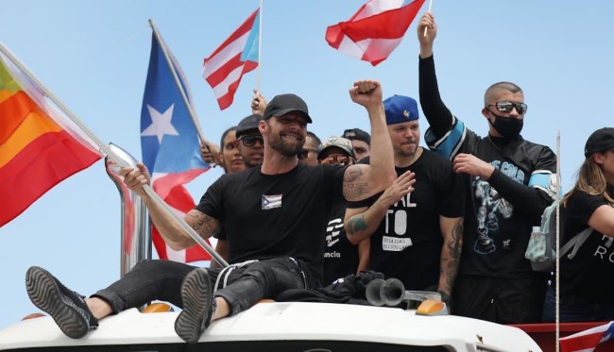

El problema se agravó con los arrestos por corrupción en otras agencias, entre los que se incluyó el de la estadounidense Julia Keleher, quien hacía meses había renunciado a la secretaría de Educación y en quien Rosselló había depositado tanta confianza que llegó a llevarla a Washington para cabildear a favor de convertir a Puerto Rico en un estado de la Unión.

Rosselló interrumpió sus vacaciones en Europa para dar cara ante la situación, pero mientras estaba de camino hacia Puerto Rico comenzaron a filtrarse a la prensa copias de intercambios electrónicos entre él y un grupo de allegados -funcionarios y contratistas- en los que se hicieron comentarios derogatorios de mujeres y otras barbaridades. Al llegar, el 11 de julio, Rosselló pidió perdón públicamente, pero dijo que no renunciaría y que buscaría recuperar la confianza del pueblo, lo que fue respondido esa misma noche -tan pronto terminó su mensaje- por un enfrentamiento entre manifestantes y policías y, durante siete minutos, retumbaban alaridos frente al Palacio de Santa Catalina.

Desde entonces, las protestas continuaron todos los días, con enfrentamientos casi todas las noches, aunque no hubo muertos ni heridos graves.

Las protestas multiplicaron su intensidad al ocurrir una segunda filtración de copias del intercambio electrónico entre el gobernador y su grupo de varones allegados. Se trató de casi 900 páginas de conversaciones, muchas veces groseramente degeneradas, en las que además de los insultos contra las mujeres, los homosexuales y los gordos, se burlaron hasta de los muertos por el huracán María y de un caballo que agonizaba con el supuesto chiste de “perdimos el voto de los equinos”.

Prácticamente, todos los sectores sociales de Puerto Rico podían ver en el documento desprecios, insultos y ataques directos a cada uno de ellos. De igual forma, había desprecios groseros a la presidencia estadounidense y la afirmación que el lema de “hacer grande de nuevo a EEUU” era el sello de la gran bestia al que se refiere el libro del Apocalipsis.

Los insultos eran apenas una parte de lo contenido. Estaba documentada corrupción económica, cómo se discutió secretamente la conveniencia de asesinar a la opositora alcaldesa de San Juan, Carmen Yulín Cruz, perseguir económicamente al senador por el Partido Independentista Juan Dalmau y descarrilar al coronel retirado Arnaldo Claudio, designado por el Tribunal de Distrito de EEUU para supervisar el cumplimiento de la sentencia que obliga a reformar la policía para que deje de violar sistemáticamente los derechos civiles.

Las protestas crecieron exponencialmente hasta culminar con una marcha de cientos de miles de personas enarbolando pancartas y un mar de banderas puertorriqueñas, así como el apoyo a la rebelión de parte de los empresarios y hasta de la mayoría de los líderes del oficialista Partido Nuevo Progresista. Ayer, cuando Rosselló rompió un acuerdo confidencial de renunciar y llenó el palacio de guardias antimotines armados hasta los dientes, la Cámara de Representantes anunció que hoy comenzaría el proceso para residenciarlo, propuesto formalmente por el PIP, ante lo cual el gobernador no pudo más y al filo de la medianoche anunció su dimisión.

En realidad, desde el día 4 de abril pasado, la Casa Blanca había emitido un informe sobre la corrupción rampante de la propia elite política pro EEUU en Puerto Rico y en el que se planteó que “puede hacer falta control adicional”. Un par de meses después, el congresista demócrata Raúl Grijalba, que preside la comisión que supervisa Puerto Rico, pidió la renuncia de Rosselló y ya durante las protestas, la Casa Blanca emitió dos declaraciones directas contra el gobernador de Puerto Rico, aunque en las mismas se hizo la advertencia de que la presidencia estadounidense consideraba que la alcaldesa Cruz era peor.

En la marcha gigantesca, que abarrotó todos los carriles de la autopista de Las Américas, se escuchaba la consigna de “¡Alerta, alerta, o renuncia, o tomamos la Fortaleza!”.

Ayer, ante la pregunta de qué pasaría si el gobernador no dimitía, Rafael Bernabe, del partido Movimiento Victoria Ciudadana, advirtió que “el efecto que va a tener es alimentar la rabia, la furia”.

https://www.alainet.org/es/articulo/201206

